ҚазақстанРеспубликасыОқу-ағартуминистрлігі

«Білім» кәсіби гуманитарлық-техникалық колледжі



**Зертханалық жұмыс №4**

**Тақырыбы: Кіріктірілген циклдерді ұйымдастыру, программаны өңдеу**

|  |  |  |  |
| --- | --- | --- | --- |
| № | Жұмыстың орындау сапасы | Баға диапазоны | Орындаған % |
| 1 | Орындалған жоқ, сабақта себепсіз болмады. | 0 % |  |
| 2 | Жұмыстың орындалуы және студенттің белсенділігі | 0-50% |  |
| 3 | Жұмысты рәсімдеу | 0-20% |  |
| 4 | Анықтамалар мен техникалық әдістемелерді, пәннің оқу-әдістемелік кешенін, лекция конспектілерін қолдана білу. | 0-5% |  |
| 5 | Техникалық құралдарды пайдалана білу | 0-5% |  |
| 6 | Жұмысты қорғау | 0-20% |  |
|  | Қорытынды | 0-100% |  |

Оқытушы: Нургисаева У.М.

Студент:

Мамандығы:

Тараз 2025

**Зертханалықжұмыс: Кіріктірілгенциклдерменжұмыс**

**Мақсаты:**Кіріктірілгенциклдердіңқұрылымынтүсіну.Кіріктірілген циклдерді дұрыс ұйымдастыруды үйрену.Ішкі және сыртқы циклдерді пайдалана отырып, әртүрлі есептерді шешу.

**Жұмыстың тапсырмалары:**

**1. 5x5 кестенің диагоналін табу**

5x5 өлшеміндегі кесте құрып, оның диагональды элементтерін табуыңыз керек. Диагональды элементтер деп әр қатар мен бағанның индексі тең болатын элементтерді айтамыз. Мысалы, (1,1), (2,2), (3,3), (4,4), (5,5).

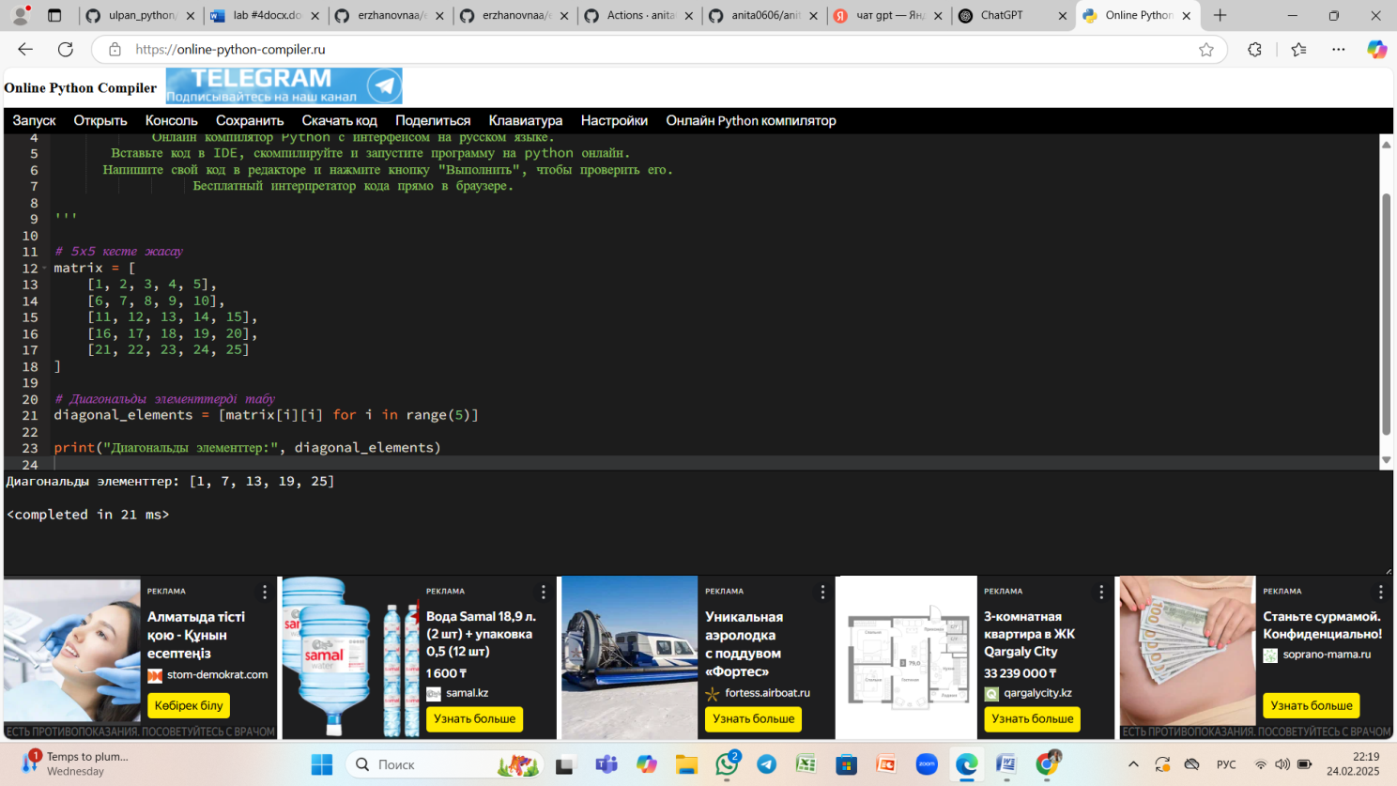

**2. Бірнеше деңгейдегі пирамида құру**

Жұлдызшалардан бірнеше деңгейлі пирамида құру керек. Пирамиданың әр деңгейінде жұлдызшалар саны артатын болады. Алғашқы деңгейде 1 жұлдызша, екінші деңгейде 2 жұлдызша, үшінші деңгейде 3 жұлдызша және солай жалғасады.

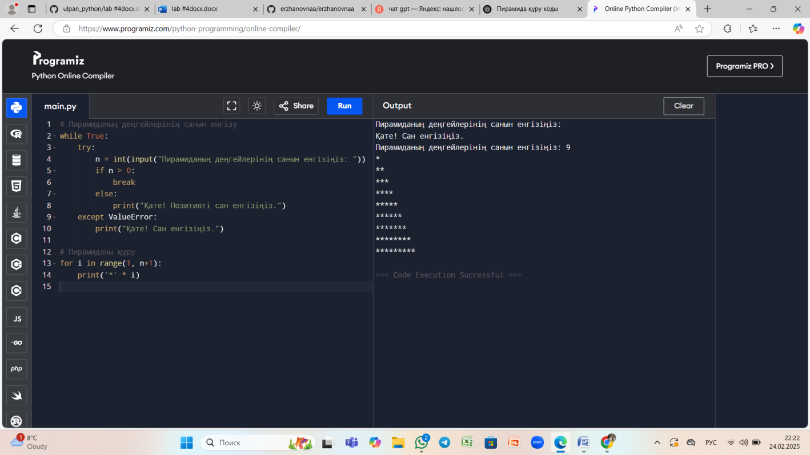

**3. 3x3 матрицаның транспозициясын табу**

3x3 өлшеміндегі матрицаның транспозициясын табуыңыз керек. Транспозиция дегеніміз матрицаның жолдары мен бағандарын ауыстыру. Яғни, (1,2) элементі (2,1) элементіне айналады.

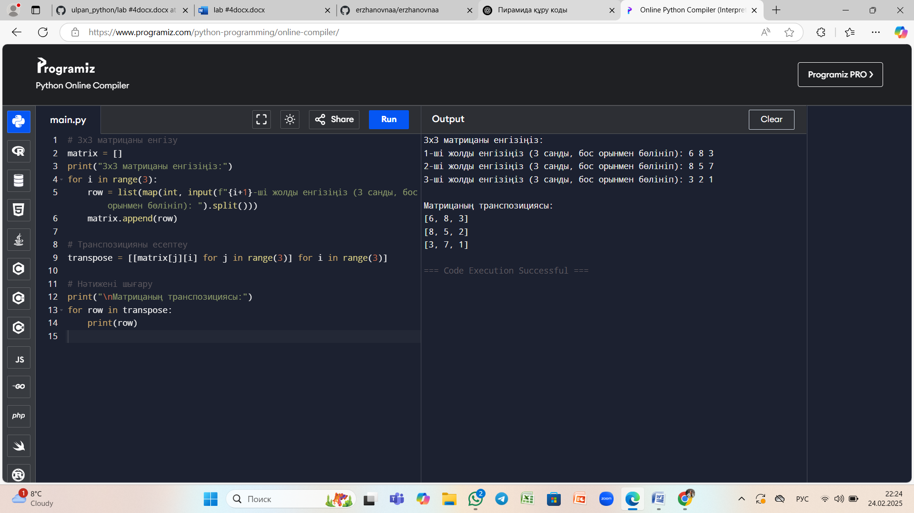

**4. 2D массивтің барлық элементтерінің қосындысын табу**

4x4 өлшеміндегі 2D массивтің барлық элементтерінің қосындысын табу қажет. Мысалы, 4x4 массивтің әрбір элементі қосылып, оның жалпы қосындысын шығару керек.

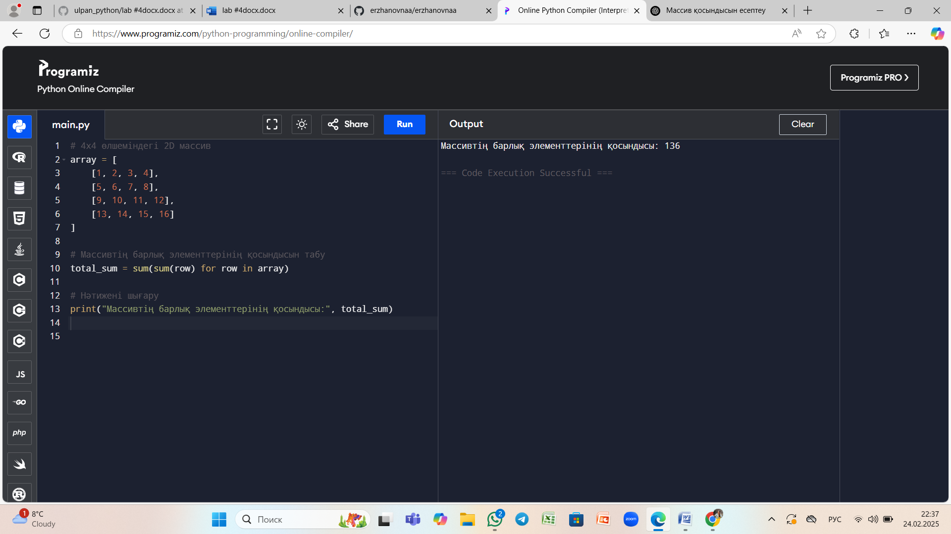

**5. 1-ден 100-ге дейінгісандардыңкубтарын табу**

1-ден 100-ге дейінгісандардың квадраты мен кубын табу қажет. Әр сан үшіноныңквадратынжәнекубынесептепшығарукерек.

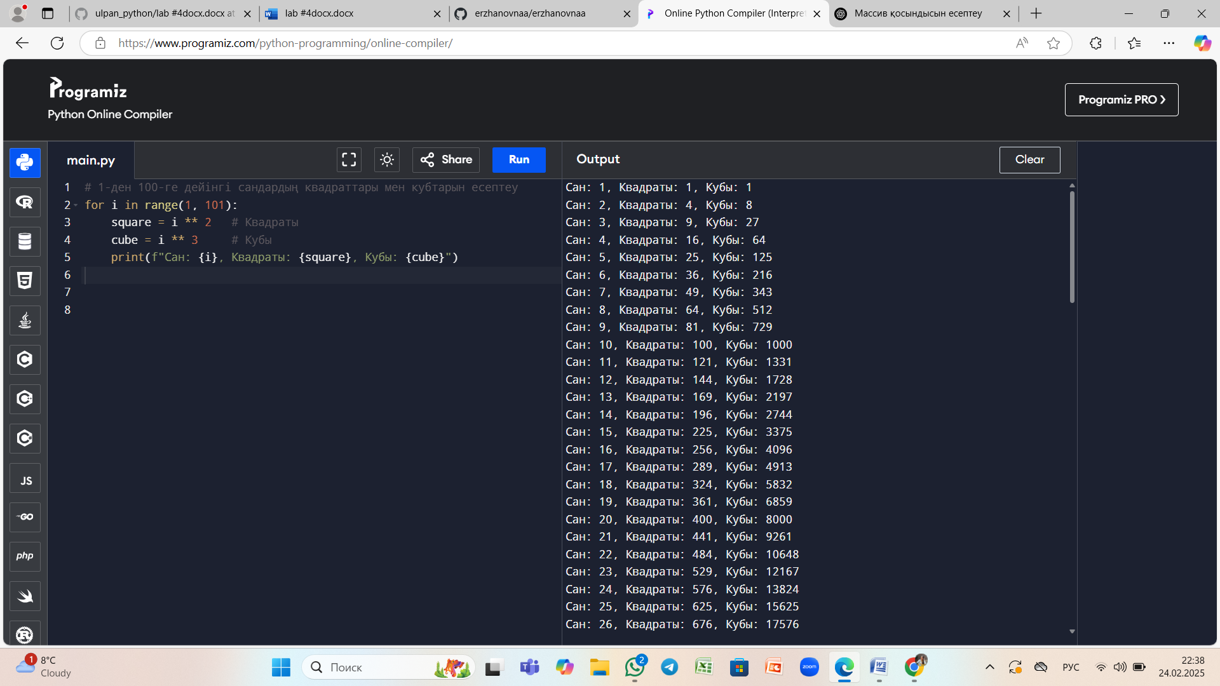

**6. Тікбұрыштыүшбұрыштыңпериметрінесептеу**

1-ден 5-ке дейінгіқабырғалардантікбұрыштыүшбұрыштарқұрып, олардыңпериметрін табу керек. Тікбұрыштыүшбұрыштыңпериметрінесептеуүшінқабырғалардыңұзындықтарыарқылыформуланықолданасыз.

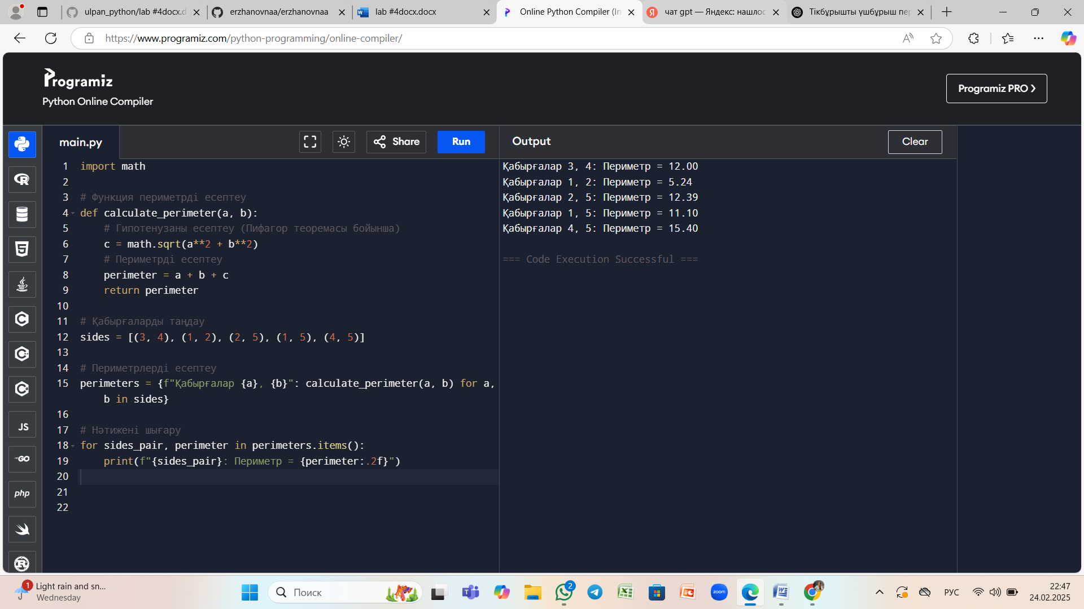

**7. Қарама-қарсыбағыттағыжұлдызшалардан пирамида құру**

Жұлдызшаларданкерібағытта пирамида құрукерек. Яғни, біріншідеңгейдееңкөпжұлдызшаболады, ал әрдеңгейдежұлдызшалар саны екіесеазаяды.

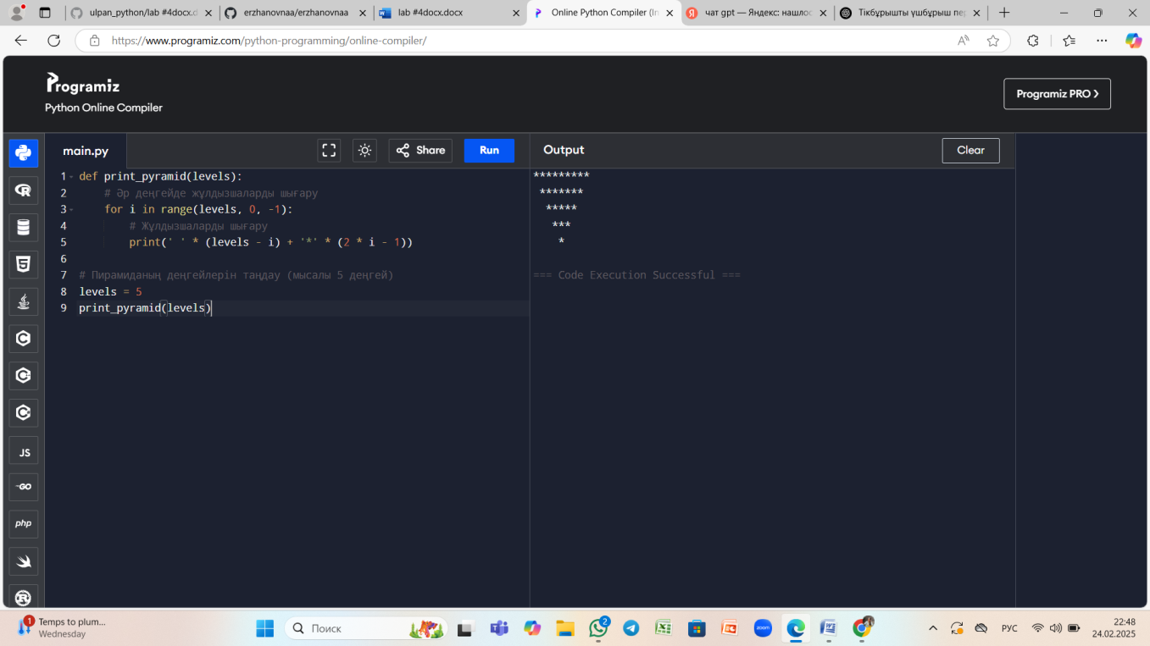

**8. Көпдеңгейлікестеқұру**

Әр деңгейдебағандар саны көбейетінкестеқұрукерек. Әрдеңгейдебағандардың саны деңгейдіңнөмірінесәйкескеледі. Мысалы, біріншідеңгейде 1 баған, екіншідеңгейде 2 бағанжәнет.с.с.

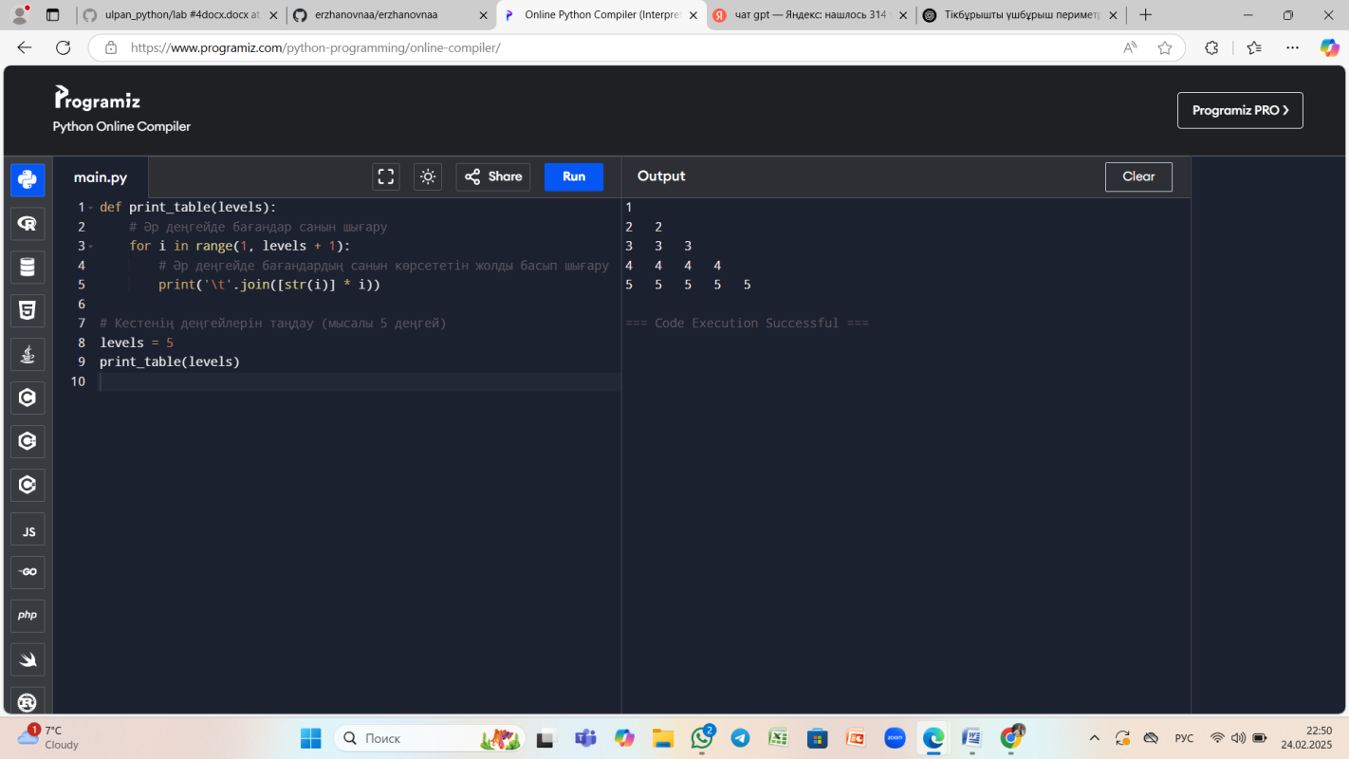

**9. 10x10 матрицаныңалғашқы 5 жолы мен бағаныншығару**

10x10 өлшеміндегіматрицаныңалғашқы 5 жолы мен бағаныншығаруқажет. Бұлматрицаныңалғашқы 5 қатарынжәнеалғашқы 5 бағанынбасыпшығарукерек.

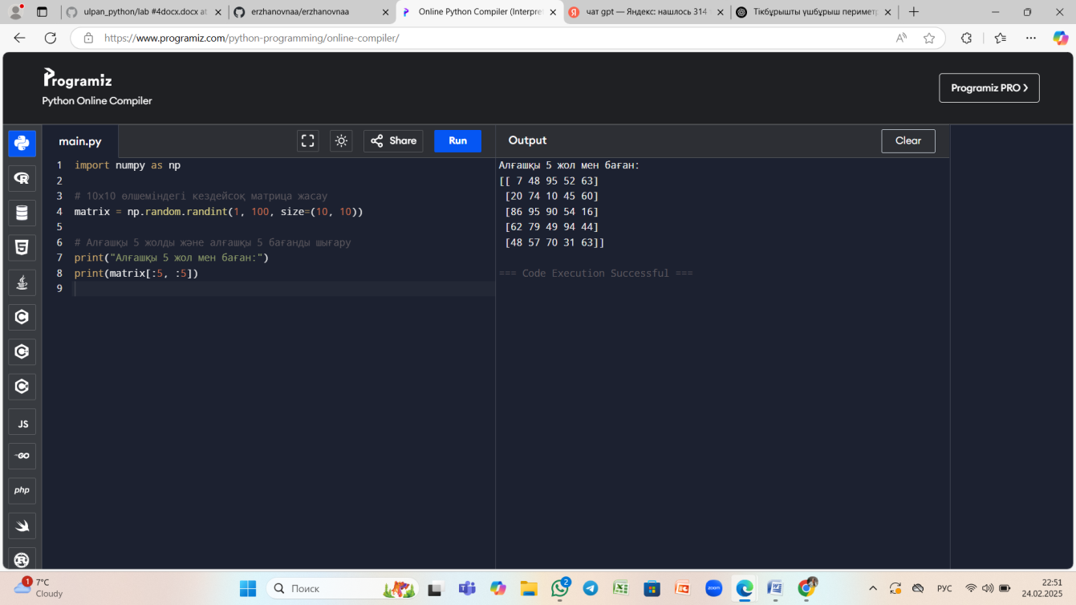

**10. Фибоначчи тізбегініңбірінші 20 элементіншығару**

Фибоначчи тізбегініңалғашқы 20 элементін табу керек. Фибоначчи тізбегіәрбіржаңаэлементіалдыңғыекіэлементтіңқосындысынантұрады. Мысалы, 0, 1, 1, 2, 3, 5, 8, 13, 21, 34 жәнет.б.

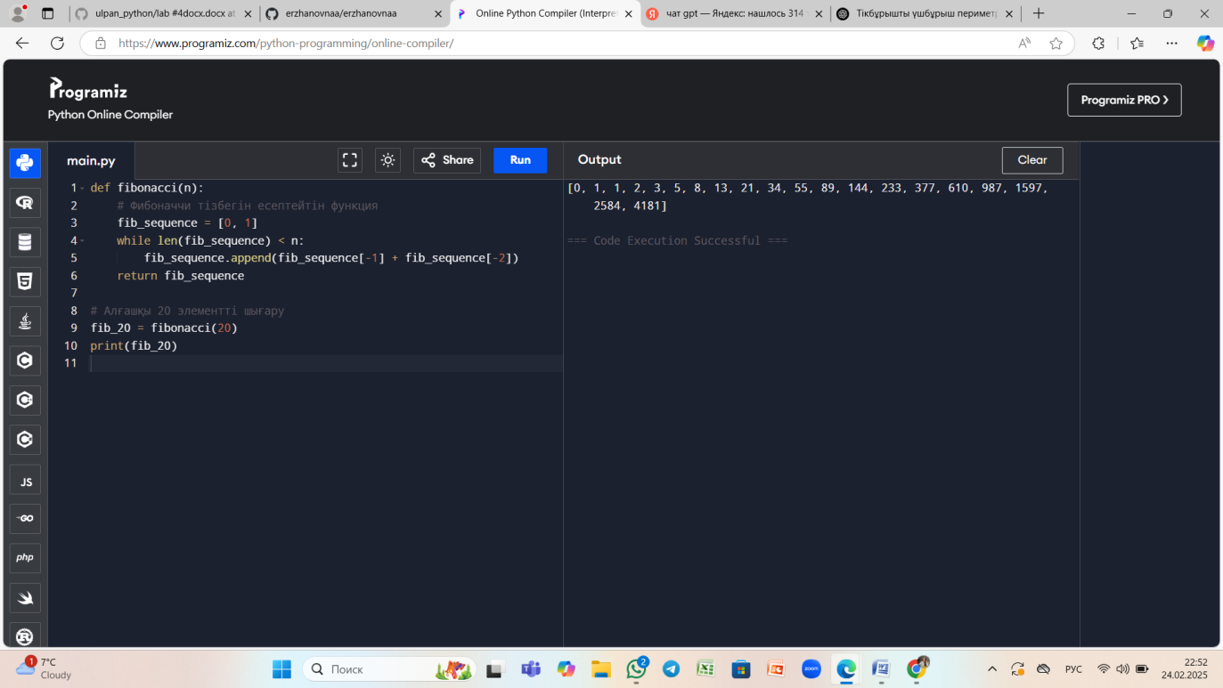

**Қорытынды**

Python тілінде математикалық тапсырмаларды шешу барысында біз программалау негіздерін тереңірек түсіндік. Код жазу арқылы тек теориялық білім емес, практикалық дағдыларды да игердік. Алынған білімдеріміз математикалық есептерді шешуде, логикалық ойлауды дамытуда, және программалау дағдыларын жетілдіруде пайдалы болды. Python тілінің мүмкіндіктерін пайдалана отырып, болашақта күрделі есептерді шешуді әрі қарай жалғастыруға дайынбыз.